Муниципальное дошкольное образовательное автономное учреждение "Детский сад комбинированного вида №71 "Лучик" г. Орска.

Консультация для воспитателей

«Эффективные формы построения партнёрских взаимоотношений семьи и детского сада»

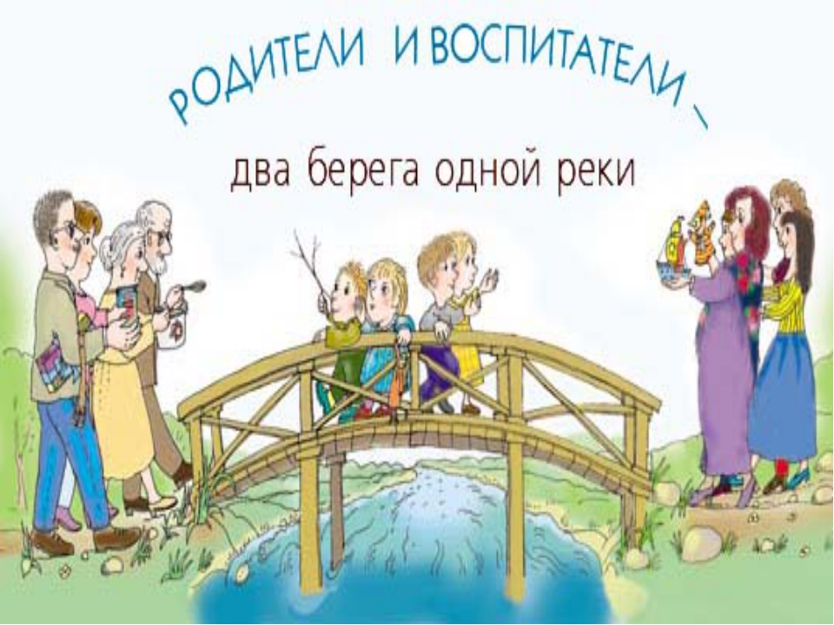

Подготовила :
воспитатель
Поспелова Г.В
Орск, 2025 г.

Эффективные формы построения партнёрских взаимоотношений семьи и детского сада.

«Собраться вместе – это начало.
Держаться вместе – это прогресс.
Работать вместе – это успех».
Генри Форд
Каждый дошкольник - маленький исследователь, который с радостью и удивлением открывает для себя окружающий мир. Мы, взрослые (родители и педагоги) должны помочь ему в этом. Насколько тесным будет контакт детского сада и семьи, насколько взрослым хватит терпения, такта и взаимопонимания, чтобы услышать и понять друг друга, настолько комфортнее ребенок будет чувствовать себя в дошкольном учреждении, а, следовательно, и быстрее развиваться. Именно поэтому много внимания в детском саду уделяется сотрудничеству с родителями. Успех воспитания детей в детском саду во многом зависит от того, как организована работа с семей. Доволен родитель - довольны и мы, так как продуктивное сотрудничество с родителями - это то, к чему мы стремимся.
Основной целью педагогической концепции диалога детского сада и семьи является создание единого пространства семья - детский сад, в котором всем участникам педагогического процесса (детям, родителям, воспитателям) будет уютно, интересно, безопасно, полезно, благополучно.
Готовясь к сотрудничеству с семьей, требуется четко продумывать формы и методы работы и обеспечивать их соответствие поставленным задачам, особенностям предполагаемых партнеров по взаимодействию. Это необходимо для того, чтобы вовлечь родителей в воспитательно-образовательный процесс, пробудить их интерес к жизни детей в дошкольном учреждении, активизировать участие в различных мероприятиях.
Все формы работы с родителями подразделяются на индивидуальные, коллективные и наглядно-информационные.

Индивидуальные формы работы с родителями

Одной из важнейших форм взаимодействия семьи и детского сада является индивидуальная работа с каждым родителем. Преимущество такой формы состоит в том, что через изучение специфики семьи, беседы с родителями (с каждым в отдельности), наблюдение за общением родителей с детьми как в группе, так и дома педагоги намечают конкретные пути совместного воздействия на ребенка.
В самом начале очень важно изучение семейной микросреды. Для этого проводится анкетирование. Оно позволяет выявить общий план семьи, возраст, образовательный уровень, сведения о ребенке, уровень педагогической культуры, характер взаимоотношений ребенка с родителями, уровень воспитательного потенциала родителей, их психолого-педагогическую компетентность, характер отношения к дошкольному учреждению и т.д. Однако анкета не дает возможности в полном объеме узнать индивидуальные особенности ребенка, организацию его жизни в семье. Поэтому следующим желаемым звеном в индивидуальной работе является посещение семьи. Основная цель визита — познакомиться с ребенком и его близкими в привычной для него обстановке. В игре с ребенком, разговоре с родителями можно узнать много нужной информации о малыше, его пристрастиях и интересах, любимых играх и игрушках, здоровье, привычках, умениях и навыках в различных формах деятельности. Посещение, с одной стороны, приносит пользу родителям — они получают представление о том, как воспитатель общается с ребенком, и, с другой стороны, позволяет педагогу познакомиться с условиями, в которых живет ребенок, с общей атмосферой в доме. Кроме того, такая форма работы дает возможность общаться не только с матерью, отцом, самим ребенком, но и с другими членами семьи, которые принимают участие в его воспитании.
Беседа воспитателя с родителями — наиболее доступная форма установления связи педагога с семьей, его систематического общения с отцом и матерью, другими членами семьи. Цель беседы — обмен мнениями по тому или иному вопросу воспитания и достижение единой точки зрения по этим вопросам, оказание родителям своевременной помощи. Материал для бесед воспитателю дают наблюдения за ребенком: выполнение им правил поведения в коллективе; отношение к детям, взрослым и их требованиям; отношение к деятельности; разговоры с воспитанником, выявляющие его знания, представления, мотивы поведения. Беседы могут возникать по инициативе родителей и педагогов. Они должны отвечать определенным требованиям:
- быть конкретными и содержательными;
- давать родителям новые знания по вопросам обучения и воспитания;
- пробуждать интерес к педагогическим проблемам;
- повышать чувство ответственности за воспитание детей.
Живой характер беседы, доброжелательность, дружеский тон, умение воспитателя проявить сочувствие, терпимое отношение к некоторым ошибочным представлениям и убеждениям родителей вызовут у них желание откровенно делиться впечатлениями, рассказывать о поведении ребенка.
Одной из форм индивидуальной дифференцированной работы с родителями являются консультации. Они помогают, с одной стороны, ближе узнать жизнь семьи и оказать помощь там, где она больше всего нужна, с другой — побуждают родителей серьезно присматриваться к своим детям, выявлять черты их характера, задумываться над тем, какими путями их лучше воспитывать. Консультации по своему характеру близки к беседам. Разница в том, что беседа — это диалог воспитателя и родителя, а проводя консультацию, отвечая на вопросы родителей, педагог стремится дать им квалифицированный совет. Тематика консультаций разнообразна. Она определяется потребностями взрослых ,какие вопросы они задают, какие трудности испытывают.
Консультация тоже предполагает выполнение определенных требований:
- рекомендации, советы, даваемые родителям, должны быть конкретными, учитывающими условия жизни семьи и индивидуальные особенности ребенка;
- каждая консультация должна давать родителям что-то новое, полезное, расширять их педагогические знания;
- прежде чем что-то посоветовать родителям, воспитатель должен тщательно подготовиться: прочитать соответствующую литературу, подобрать интересные примеры из практики, если потребуется — наглядный материал (детские работы, поделки, книги).

Коллективные формы работы с родителями

Групповые родительские собрания — это действенная форма работы воспитателей с коллективом родителей, организованного ознакомления их с задачами, содержанием и методами воспитания детей определенного возраста в условиях детского сада и семьи. Практика показывает, что если педагоги творчески готовятся к собранию, активно привлекают к участию в нем родителей, приводят примеры организации жизни и деятельности детей в семьях, то оно проходит живо, интересно, результативно. При подготовке к собранию можно пользоваться следующим планом:
- Анкетирование родителей по теме собрания. Анкеты заполняются дома, до собрания, их результаты используются в ходе его проведения.
- Изготовление приглашений каждой семье (в виде аппликации). Важно, чтобы в изготовлении приглашений принимали участие дети.
- Изготовление памяток с советами на тему собрания. Их содержание должно быть кратким, текст напечатан крупным шрифтом.
- Подготовка конкурсов, выставок.
- Запись на магнитофон ответов детей по теме собрания.
- Приглашение на собрание сказочного героя.
- Подготовка плакатов по теме собрания.
- Проведение заседания родительского комитета.
Повышает активность мам и пап на собраниях участие детей. Это может быть проведение какого-либо развлечения, драматизация сказки, показ художественной самодеятельности. Во время беседы воспитателя с родителями на собрании необходимо соблюдать некоторые требования:
- Не следует упрекать и поучать родителей.
- Чаще нужно использовать в качестве примеров момент из жизни группы.
- Рассказывая о нежелательных поступках детей, не следует называть их фамилии, для этого используется индивидуальная беседа.
Если собрания проводятся в удобное для родителей время и организованы интересно, то его участники получают не только пользу, но и удовольствие от общения друг с другом.
Эффективной нетрадиционной формой работы с родителями можно считать встречи по интересам. Выявляется интересная семья, изучается ее опыт воспитания. Далее она приглашает к себе две-три семьи, разделяющих ее позицию в семейном воспитании. На такие встречи приглашаются и семьи, находящиеся в поиске по вопросу, который будет обсуждаться на мини-собраниях. В группе происходит спокойное, доверительное общение. Изучается и передается опыт семейного воспитания.
Одной из форм повышения педагогической культуры родителей является родительская конференция. Ценность ее в том, что в ней участвуют не только родители, но и общественность( все те педагоги которые работают с детьми, администрация детского сада). Темы могут обсуждаться самые разные: моральное воспитание ребенка, подготовка к школе, ответственность родителей за воспитание своих детей и т.д. Происходит обмен опытом семейного воспитания, организуются выставки рисунков, поделок родителей и детей. Возможно даже присутствие детей на этой конференции и проведение совместно выполненной работы ( рисуем вместе, выполняем аппликацию, пластилинографию, совместные концерты художественной самодеятельности, с участием родителей.)
Дни открытых дверей — это возможность для родителей присутствовать на любом занятии, прогулке, принимать участие в разных мероприятиях дошкольного учреждения.
Родительские тренинги (тренинговые игровые упражнения и задания) помогают выработать оценку разным способам воздействия на ребенка, выбрать более удачные формы обращения к нему и общения с ним, заменять нежелательные конструктивными. Родитель, вовлекаемый в игровой тренинг, начинает общение с ребенком, постигает новые истины. Например, невозможно испытывать чувства злости и гнева на ребенка и одновременно быть счастливым родителем; сея в душе ребенка негативные эмоции, нельзя получать взамен его улыбку и любовь.
Одной из форм работы с родителями на современном этапе является проведение различных конкурсов — вечеров вопросов и ответов. Такие формы работы позволяют родителям уточнить свои педагогические знания, применить их на практике, узнать о чем-либо новом, обменяться знаниями друг с другом, обсудить некоторые проблемы развития детей.
Общение родителей между собой сплачивает и детей, помогает общению. Образуется общее поле интересов, действий детско-родительского сообщества в детском саду и дома. Наряду с этим устанавливается более тесная связь дошкольных учреждений и семьи, что положительно влияет на воспитательную работу с детьми.

Наглядно-информационные формы работы с родителями

Прежде всего, это уголки для родителей с различной информацией:
Выставки детских работ по определенной тематике.
Информационные листки, которые могут содержать следующий материал:
- объявления о собраниях, событиях, экскурсиях;
- просьбы о помощи;
- информацию о событиях в детском саду;
- обсуждение текущих событий в группе;
- рекомендации по проведению домашних занятий;
- благодарность добровольным помощникам.
Памятки для родителей.
Выставки книг, статей из газет или журналов по проблемам семейного воспитания.
Папки-передвижки, которые формируются по тематическому принципу: «Чтобы ваши дети не болели», «Занятия с детьми дома», «Роль отца в воспитании детей» и др.
Папки-ширмы, содержащие краткие советы и рекомендации родителям по конкретным вопросам. Материал должен быть небольшим по объему, текст заполнен зарисовками, иллюстрациями, фотографиями.

Об эффективности проводимой работы с родителями свидетельствуют:
- проявление у родителей интереса к содержанию занятий в детском учреждении;
- возникновение дискуссий по их инициативе;
- ответы на вопросы родителей ими самими; приведение примеров из собственного опыта;
- увеличение количества вопросов к педагогу, касающихся личности ребенка, его внутреннего мира;
- стремление взрослых к индивидуальным контактам с воспитателем;
- размышления родителей о правильности использования тех или иных методов воспитания;
- повышение их активности при анализе педагогических ситуаций, решении задач и обсуждении дискуссионных вопросов.
Ни одна, даже самая лучшая, педагогическая система не может быть в полной мере эффективной, если в ней нет места семье! Ребенок не может существовать вне семейной системы. Если дошкольное учреждение и семья закрыты друг для друга, ребенок оказывается между двух несообщающихся систем. Отсюда конфликты, непонимание, неуверенность. Во избежание этого необходимо, чтобы эти две системы стали открытыми друг для друга, для взаимодействия. Главными в них должна стать атмосфера добра, доверия и взаимопонимания.

